2021年湖北省高考真题
物理
全卷满分100分。考试用时75分钟。
一、选择题∶本题共11小题，每小题4分，共44分。在每小题给出的四个选项中，第1-7题只有一项符合题目要求，第8-11题有多项符合题目要求。全部选对的得4分，选对但不全的得2分，有选错的得0分。
1. 20世纪60年代，我国以国防为主的尖端科技取得了突破性的发展。1964年，我国第一颗原子弹试爆成功；1967年，我国第一颗氢弹试爆成功。关于原子弹和氢弹，下列说法正确的是（ ）
A. 原子弹和氢弹都是根据核裂变原理研制的
B. 原子弹和氢弹都是根据核聚变原理研制的
C. 原子弹是根据核裂变原理研制的，氢弹是根据核聚变原理研制的
D. 原子弹是根据核聚变原理研制的，氢弹是根据核裂变原理研制的
【答案】C
【解析】
【分析】
【详解】原子弹是根据重核裂变研制，而氢弹是根据轻核聚变研制的，故ABD错误，C正确。
故选C。
2. 2019年，我国运动员陈芋汐获得国际泳联世锦赛女子单人10米跳台冠军。某轮比赛中，陈芋汐在跳台上倒立静止，然后下落，前5 m完成技术动作，随后5 m完成姿态调整。假设整个下落过程近似为自由落体运动，重力加速度大小取10 m/s²，则她用于姿态调整的时间约为（ ）
A. 0.2 s B. 0.4s C. 1.0 s D. 1.4s
【答案】B
【解析】
【分析】本题考查自由落体运动。
【详解】陈芋汐下落的整个过程所用的时间为
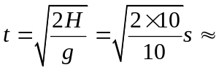1.4s
下落前5 m的过程所用的时间为
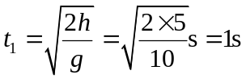
则陈芋汐用于姿态调整的时间约为
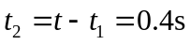
故B正确，ACD错误。
故选B。
3. 抗日战争时期，我军缴获不少敌军武器武装自己，其中某轻机枪子弹弹头质量约8 g，出膛速度大小约750 m/s。某战士在使用该机枪连续射击1分钟的过程中，机枪所受子弹的平均反冲力大小约12 N，则机枪在这1分钟内射出子弹的数量约为（ ）
A. 40 B. 80 C. 120 D. 160
【答案】C
【解析】
【分析】本题考查动量定理。
【详解】设1分钟内射出的子弹数量为n，则对这n颗子弹由动量定理得
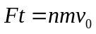
代入数据解得
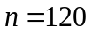
选项C正确，ABD错误。
故选C。
4. 如图（a）所示，一物块以一定初速度沿倾角为30°的固定斜面上滑，运动过程中摩擦力大小f恒定，物块动能E_{k}与运动路程s的关系如图（b）所示。重力加速度大小取10 m/s²，物块质量m和所受摩擦力大小f分别为（ ）
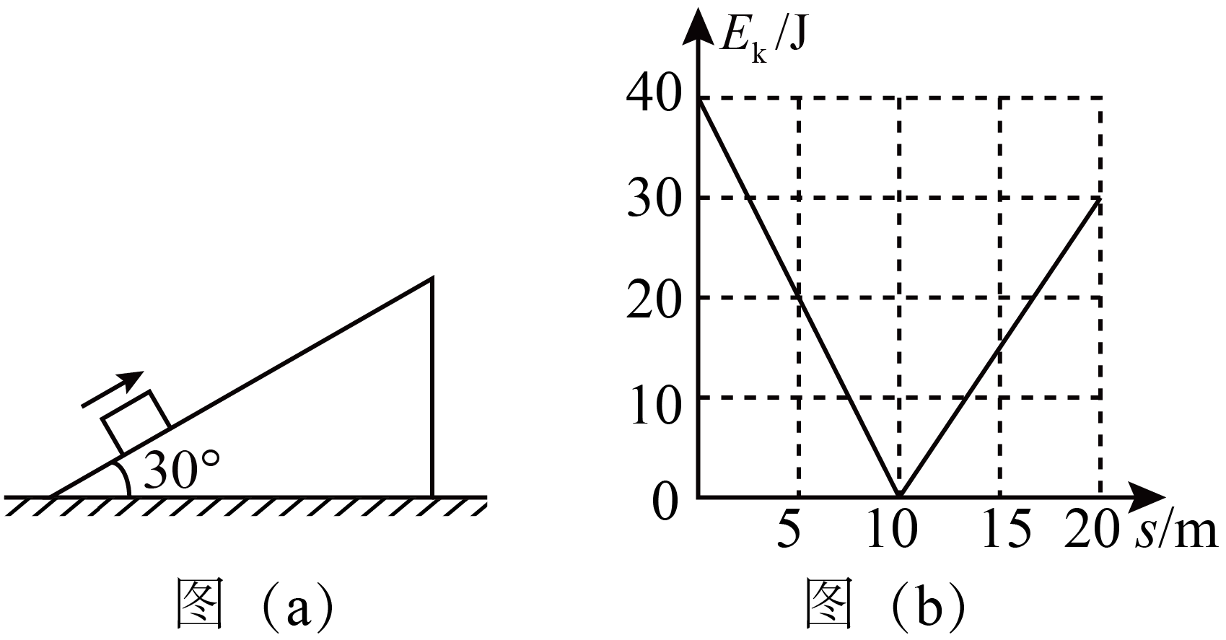
A. m=0.7 kg，f=0.5 N B. m=0.7 kg，f=1.0N
C. m=0.8kg，f=0.5 N D. m=0.8 kg，f=1.0N
【答案】A
【解析】
【分析】本题结合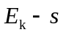图像考查动能定理。
【详解】0~10m内物块上滑，由动能定理得
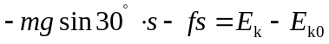
整理得
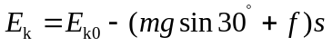
结合0~10m内的图像得，斜率的绝对值
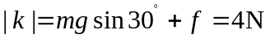
10~20 m内物块下滑，由动能定理得
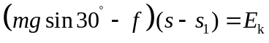
整理得
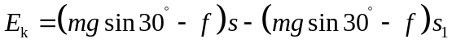
结合10~20 m内的图像得，斜率
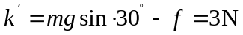
联立解得
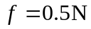
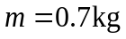
故选A。
5. 如图所示，由波长为λ₁和λ₂的单色光组成的一束复色光，经半反半透镜后分成透射光和反射光。透射光经扩束器后垂直照射到双缝上并在屏上形成干涉条纹。O是两单色光中央亮条纹的中心位置，P₁和P₂分别是波长为λ₁和λ₂的光形成的距离O点最近的亮条纹中心位置。反射光入射到三棱镜一侧面上，从另一侧面M和N位置出射，则（ ）
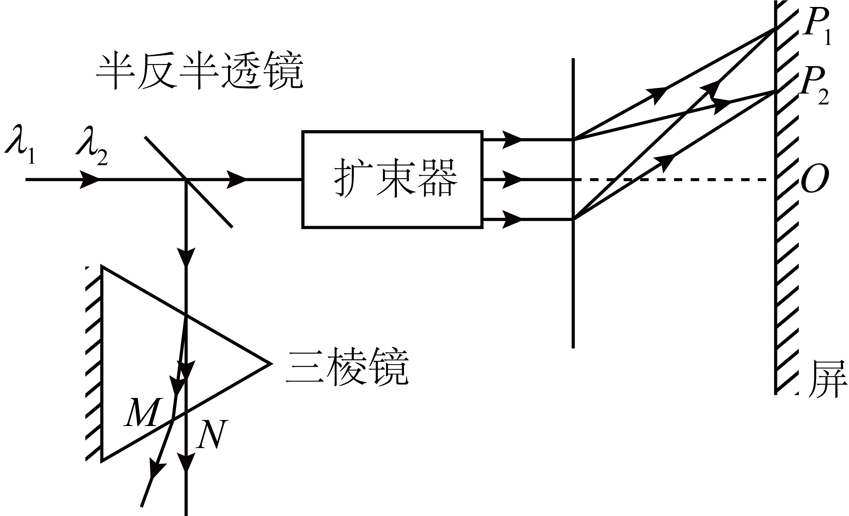
A. λ₁<λ₂，M是波长为λ₁的光出射位置 B. λ₁<λ₂，N是波长为λ₁的光出射位置
C. λ₁>λ₂，M是波长为λ₁的光出射位置 D. λ₁>λ₂，N是波长为λ₁的光出射位置
【答案】D
【解析】
【分析】本题考查折射定律以及双缝干涉实验。
【详解】由双缝干涉条纹间距的公式
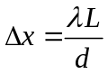
可知，当两种色光通过同一双缝干涉装置时，波长越长条纹间距越宽，由屏上亮条纹的位置可知
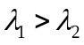
反射光经过三棱镜后分成两束色光，由图可知M光的折射角大，又由折射定律可知，入射角相同时，折射率越大的色光折射角越大，由于
则
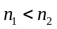
所以N是波长为λ₁的光出射位置，故D正确，ABC错误。
故选D。
6. 如图所示，理想变压器原线圈接入电压恒定的正弦交流电，副线圈接入最大阻值为2R的滑动变阻器和阻值为R的定值电阻。在变阻器滑片从a端向b端缓慢移动的过程中（ ）
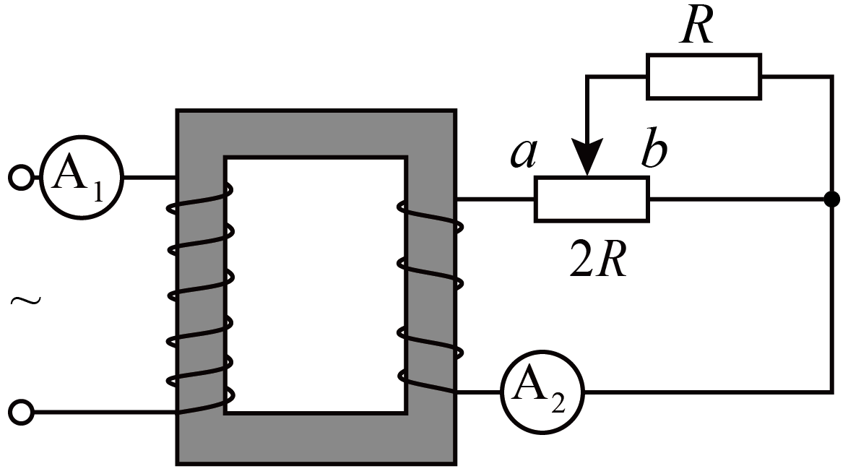
A. 电流表A₁示数减小 B. 电流表A₂示数增大
C. 原线圈输入功率先增大后减小 D. 定值电阻R消耗的功率先减小后增大
【答案】A
【解析】
【分析】本题考查含理想变压器电路的动态分析。
【详解】AB．由于原线圈所接电压恒定，匝数比恒定，故变压器副线圈的输出电压恒定，变阻器的滑片从a端向b端缓慢移动的过程中，由数学知识可知，变压器副线圈所接的电阻值逐渐增大，则由欧姆定律得
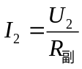
可知副线圈的电流逐渐减小，由
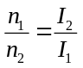
可知变压器原线圈的电流I₁也逐渐减小，故A正确，B错误；
C．原线圈的输入功率为
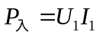
由于I₁逐渐减小，则原线圈的输入功率逐渐减小，故C错误；
D．由于副线圈的电流逐渐减小，则定值电阻与变阻器右半部分并联的总电流减小，又与定值电阻并联的变阻器右半部分的电阻值减小，则由并联分流规律可知，流过定值电阻的电流逐渐减小，则由公式
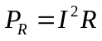
可知，定值电阻R消耗的电功率逐渐减小，故D错误。
故选A。
7. 2021年5月，天问一号探测器软着陆火星取得成功，迈出了我国星际探测征程的重要一步。火星与地球公转轨道近似为圆，两轨道平面近似重合，且火星与地球公转方向相同。火星与地球每隔约26个月相距最近，地球公转周期为12个月。由以上条件可以近似得出（ ）
A. 地球与火星的动能之比
B. 地球与火星的自转周期之比
C. 地球表面与火星表面重力加速度大小之比
D. 地球与火星绕太阳运动的向心加速度大小之比
【答案】D
【解析】
【分析】
【详解】A． 设地球和火星的公转周期分别为T₁、T₂ ，轨道半径分别为r₁、r₂，由开普勒第三定律可得
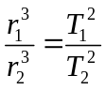
可求得地球与火星的轨道半径之比，由太阳的引力提供向心力，则有
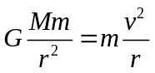
得
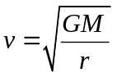
即地球与火星的线速度之比可以求得，但由于地球与火星的质量关系未知，因此不能求得地球与火星的动能之比，A错误；
B．则有地球和火星的角速度分别为
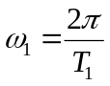
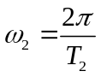
由题意知火星和地球每隔约26个月相距最近一次，又火星的轨道半径大于地球的轨道半径，则
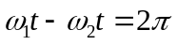
由以上可解得
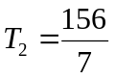月
则地球与火星绕太阳的公转周期之比
T₁∶T₂ =7∶13
但不能求出两星球自转周期之比，B错误；
C．由物体在地球和火星表面的重力等于各自对物体的引力，则有
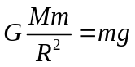
得
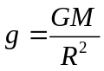
由于地球和火星的质量关系以及半径关系均未知，则两星球表面重力加速度的关系不可求，C错误；
D．地球与火星绕太阳运动的向心加速度由太阳对地球和火星的引力产生，所以向心加速度大小则有
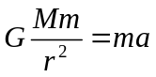
得
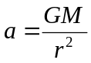
由于两星球的轨道半径之比已知，则地球与火星绕太阳运动的向心加速度之比可以求得，D正确。
故选D。
8. 关于电场，下列说法正确的是（ ）
A. 电场是物质存在的一种形式
B. 电场力一定对正电荷做正功
C. 电场线是实际存在的线，反映电场强度的大小和方向
D. 静电场的电场线总是与等势面垂直，且从电势高的等势面指向电势低的等势面
【答案】AD
【解析】
【分析】
【详解】A．电场是存在于电荷周围的一种特殊媒介物质，A正确；
B．如果正电荷的速度方向与电场力的夹角大于90°，则电场力做负功，等于90°电场力不做功，小于90°电场力做正功，B错误；
C．电场线是为了形象地描绘电场而人为引入的一簇曲线，该曲线的疏密程度反映场强的大小，C错误；
D．静电场的电场线在空间上与等势面垂直，且沿电场线的方向电势降低，即由高等势面指向低等势面，D正确。
故选AD。
9. 一电中性微粒静止在垂直纸面向里的匀强磁场中，在某一时刻突然分裂成a、b和c三个微粒，a和b在磁场中做半径相等的匀速圆周运动，环绕方向如图所示，c未在图中标出。仅考虑磁场对带电微粒的作用力，下列说法正确的是（ ）
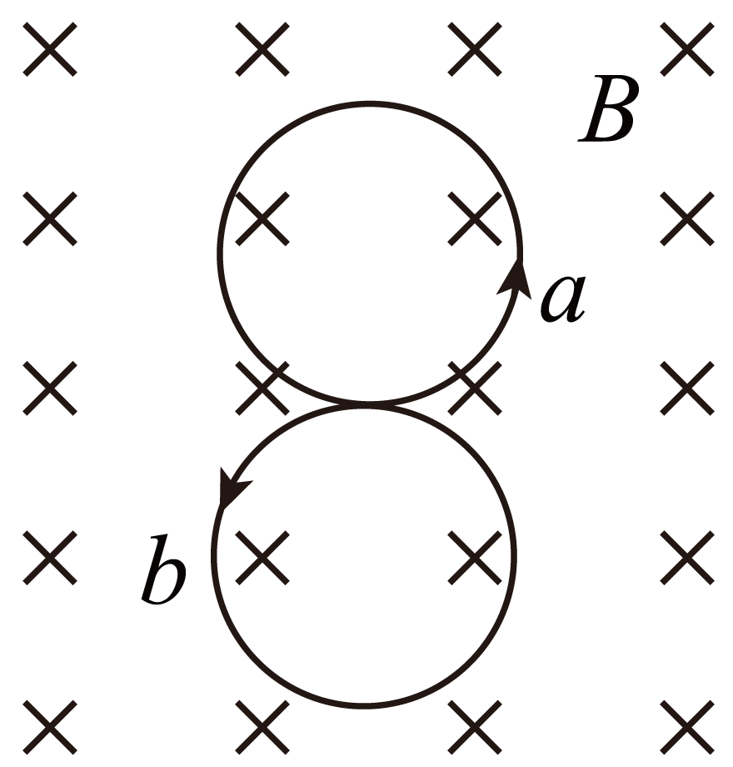
A. a带负电荷 B. b带正电荷
C. c带负电荷 D. a和b的动量大小一定相等
【答案】BC
【解析】
【分析】
【详解】ABC．由左手定则可知， 粒子a、粒子b均带正电，电中性的微粒分裂的过程中，总的电荷量应保持不变，则粒子c应带负电，A错误，BC正确；
D．粒子在磁场中做匀速圆周运动时，洛伦兹力提供向心力，即
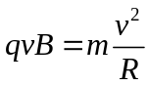
解得
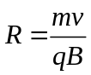
由于粒子a与粒子b的质量、电荷量大小关系未知，则粒子a与粒子b的动量大小关系不确定，D错误。
故选BC。
10. 一列简谐横波沿 x轴传播，在t=0时刻和t=1 s时刻的波形分别如图中实线和虚线所示。已知x=0处的质点在0~1 s内运动的路程为4.5 cm。下列说法正确的是（ ）
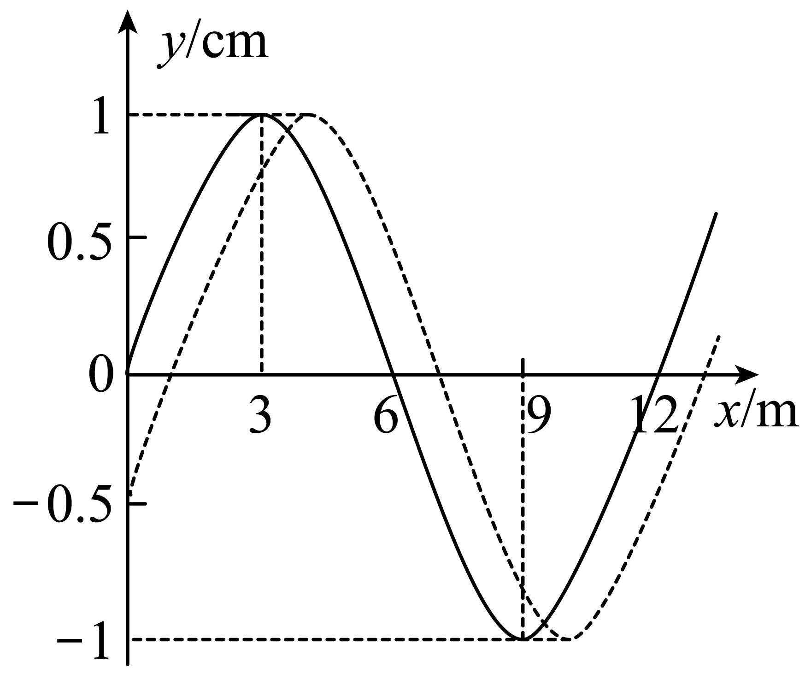
A. 波沿x轴正方向传播
B. 波源振动周期为1.1 s
C. 波的传播速度大小为13 m/s
D. t=1 s时，x=6 m处的质点沿y轴负方向运动
【答案】AC
【解析】
【分析】本题考查机械波的形成与传播
【详解】A．由题意，x =0处的质点在0~1 s的时间内通过的路程为4.5 cm，则结合图可知t =0时刻x =0处的质点沿y轴的负方向运动，则由质点的振动和波的传播方向关系可知，该波的传播方向沿x轴的正方向，故A正确；
BC．由题意可知，t=1s为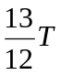，解得
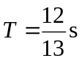
由图可知
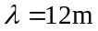
则
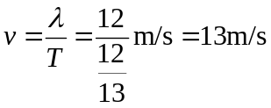
故C正确，B错误；
D．由同侧法可知t=1 s时，x=6 m处的质点沿y轴正方向运动，故D错误。
故选AC。
11. 如图所示，一匀强电场E大小未知、方向水平向右。两根长度均为L的绝缘轻绳分别将小球M和N悬挂在电场中，悬点均为O。两小球质量均为m、带等量异号电荷，电荷量大小均为q（q>0）。平衡时两轻绳与竖直方向的夹角均为θ=45°。若仅将两小球的电荷量同时变为原来的2倍，两小球仍在原位置平衡。已知静电力常量为k，重力加速度大小为g，下列说法正确的是（ ）
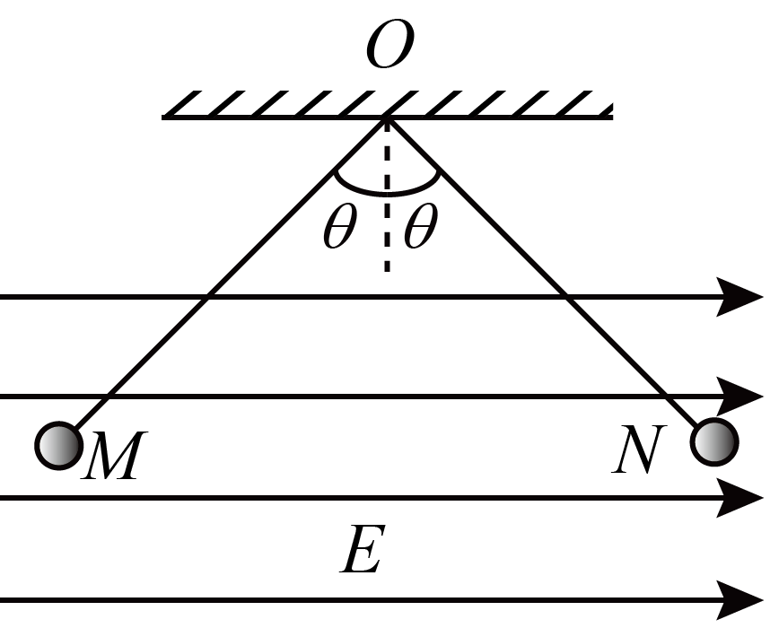
A. M带正电荷 B. N带正电荷
C. 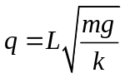 D. 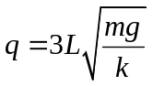
【答案】BC
【解析】
【分析】本题考查库仑定律、受力分析以及共点力的平衡。
【详解】AB．由题图可知，对小球M受力分析如图（a）所示，对小球N受力分析如图（b）所示，由受力分析图可知小球M带负电，小球N带正电，故B正确，A错误；
CD．由几何关系可知，两小球之间的距离为
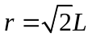
当两小球的电荷量为q时，由力的平衡条件得
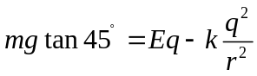
两小球的电荷量同时变为原来的2倍后，由力的平衡条件得
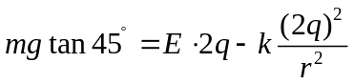
整理解得
故C正确，D错误
故选BC。
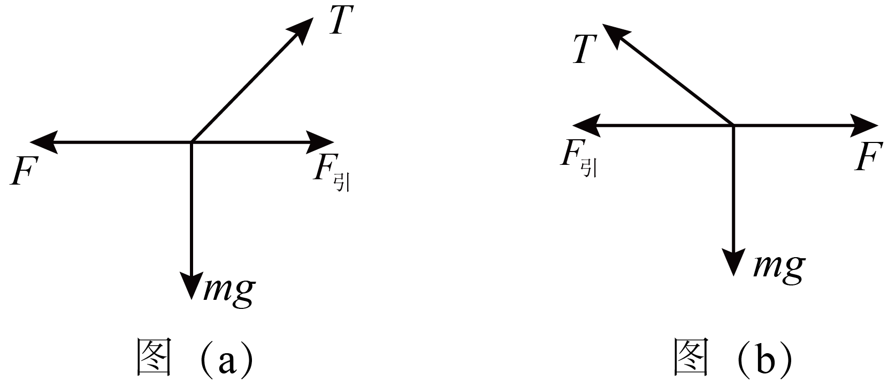
二、非选择题∶本题共S小题，共56分。
12. 某同学假期在家里进行了重力加速度测量实验。如图（a） 所示，将一根米尺竖直固定，在米尺零刻度处由静止释放实心小钢球，小球下落途经某位置时，使用相机对其进行拍照，相机曝光时间为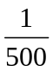s。由于小球的运动，它在照片上留下了一条模糊的径迹。根据照片中米尺刻度读出小球所在位置到释放点的距离H、小球在曝光时间内移动的距离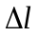。计算出小球通过该位置时的速度大小v，进而得出重力加速度大小g。实验数据如下表∶
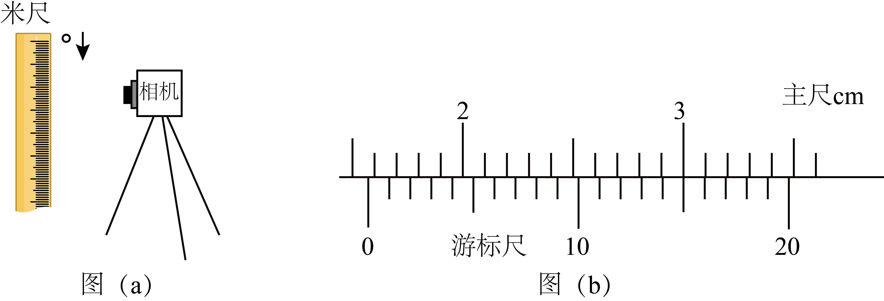
次数 | 1 | 2 | 3 | 4 | 5
/cm | 0.85 | 0.86 | 0.82 | 0.83 | 0.85
v/（m·s⁻¹） | 4.25 |  | 4.10 | 4.15 | 4.25
H/m | 0.9181 | 0.9423 | 0.8530 | 0.8860 | 0.9231
（1）测量该小球直径时，游标卡尺示数如图（b）所示，小球直径为________mm。。
（2）在第2次实验中，小球下落H =0.9423m时的速度大小v=________m/s（保留3位有效数字）；第3次实验测得的当地重力加速度大小g=________m/s²（保留3位有效数字）。
（3）可以减小本实验重力加速度大小测量误差的措施有_______。
A.适当减小相机的曝光时间
B.让小球在真空管中自由下落；
C．用质量相等的实心铝球代替实心钢球
【答案】 ①. 15.75 ②. 4.30 ③. 9.85 ④. AB
【解析】
【分析】本题考查重力加速度的测量，意在考查考生对实验原理的理解以及处理实验数据的能力。
【详解】（1）[1]由游标卡尺的读数规则可知，小球的直径为
（2）[2][3]由题意可知，小球下落H =0.9423 m时的速度
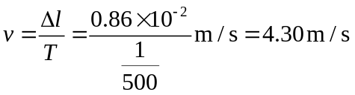
由运动学公式
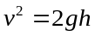
得
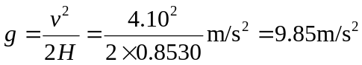
（3）[4]A．小球下落一定高度时的瞬时速度近似为曝光时间内的平均速度，曝光时间越短，曝光时间内的平均速度越接近瞬时速度，实验误差越小，故A正确；
B．让小球在真空管中自由下落，可减小空气阻力的影响，可减小实验误差，故B正确；
C．质量相等的实心铝球代替实心钢球时，铝球体积更大，阻力对铝球的影响较大，实验误差较大，故C错误。
13. 小明同学打算估测5个相同规格电阻的阻值。现有一个量程为0.6 A的电流表、一个电池组（电动势E不大于4.5 V、内阻r未知）、一个阻值为R₀的定值电阻、一个阻值为R₁的定值电阻（用作保护电阻），开关S和导线若干。他设计了如图（a）所示的电路，实验步骤如下：
第一步∶把5个待测电阻分别单独接入A、B之间，发现电流表示数基本一致，据此他认为5个电阻的阻值相等，均设为R。
第二步∶取下待测电阻，在A、B之间接入定值电阻R₀，记下电流表的示数I₀。
第三步∶取下定值电阻R₀，将n个（n=1，2，3，4，5）待测电阻串联后接入A、B之间，记下串联待测电阻的个数n与电流表对应示数I_{n}。
请完成如下计算和判断∶
（1）根据上述第二步，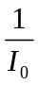与R₀、R₁、E、r的关系式是=___________。
（2）定义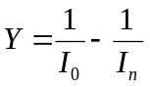，则Y与n、R、R₀、E的关系式是Y=__________。
（3）已知R₀=12.0Ω，实验测得I₀=0.182 A，得到数据如下表∶
n | 1 | 2 | 3 | 4 | 5
I_{n}/A | 0.334 | 0.286 | 0.250 | 0.224 | 0.200
Y/A⁻¹ | 2.500 | 1.998 | 1.495 | 1.030 | 0.495
根据上述数据作出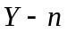图像，如图（b）所示，可得R=______Ω（保留2位有效数字），同时可得E=______V（保留2位有效数字）。
（4）本实验中电流表的内阻对表中Y的测量值_______影响（选填“有"或“无"）。
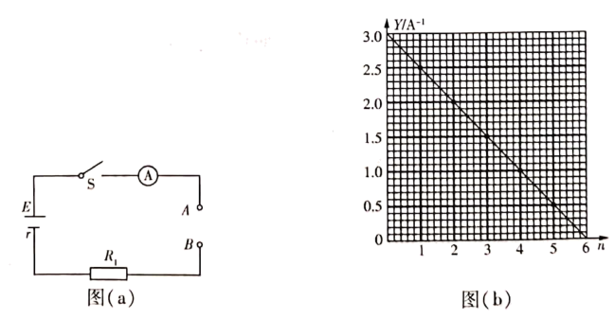
【答案】 ①. 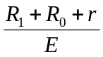 ②. 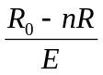 ③. 2.0 ④. 4.0 ⑤. 无
【解析】
【分析】本题考 查测定电源电动势以及电阻测量的实验，意在考查考生处理实验数据的能力。
第（1）问通过闭合电路欧姆定律写出关系式，变形即可得到的表达式；第（2）问结合题中的信息以及闭合电路欧姆定律整理出Y的表达式；第（3）问利用数形结合法解读出图像的斜率以及截距的物理意义，求出电源的电动势和定值电阻的阻值；第（4）问把电流表的内阻考虑进内之后列出关系式直接分析出电流表的内阻对Y测量值的影响即可。
【详解】（1）[1]由闭合电路欧姆定律得
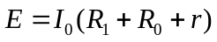
整理得
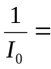
（2）[2]A、B间接入n个待测电阻后，由闭合电路欧姆定律得
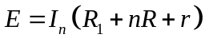
又
由以上整理得
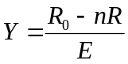
（3）[3][4]由
变形得
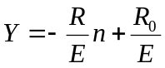
结合图（b）得
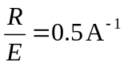
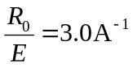
又
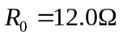
解得
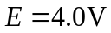
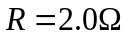
（4）[5]如果考虑电流表的内阻，则有
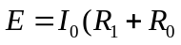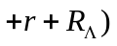
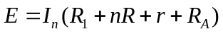
整理得
显然电流表的内阻对Y的测量值没有影响。
14. 质量为m的薄壁导热柱形气缸，内壁光滑，用横截面积为的活塞封闭一定量的理想气体。在下述所有过程中，气缸不漏气且与活塞不脱离。当气缸如图(a)竖直倒立静置时。缸内气体体积为V₁，。温度为T₁。已知重力加速度大小为g，大气压强为p₀。
(1)将气缸如图(b)竖直悬挂，缸内气体温度仍为T₁，求此时缸内气体体积V₂；
(2)如图(c)所示，将气缸水平放置，稳定后对气缸缓慢加热，当缸内气体体积为V₃时，求此时缸内气体的温度。
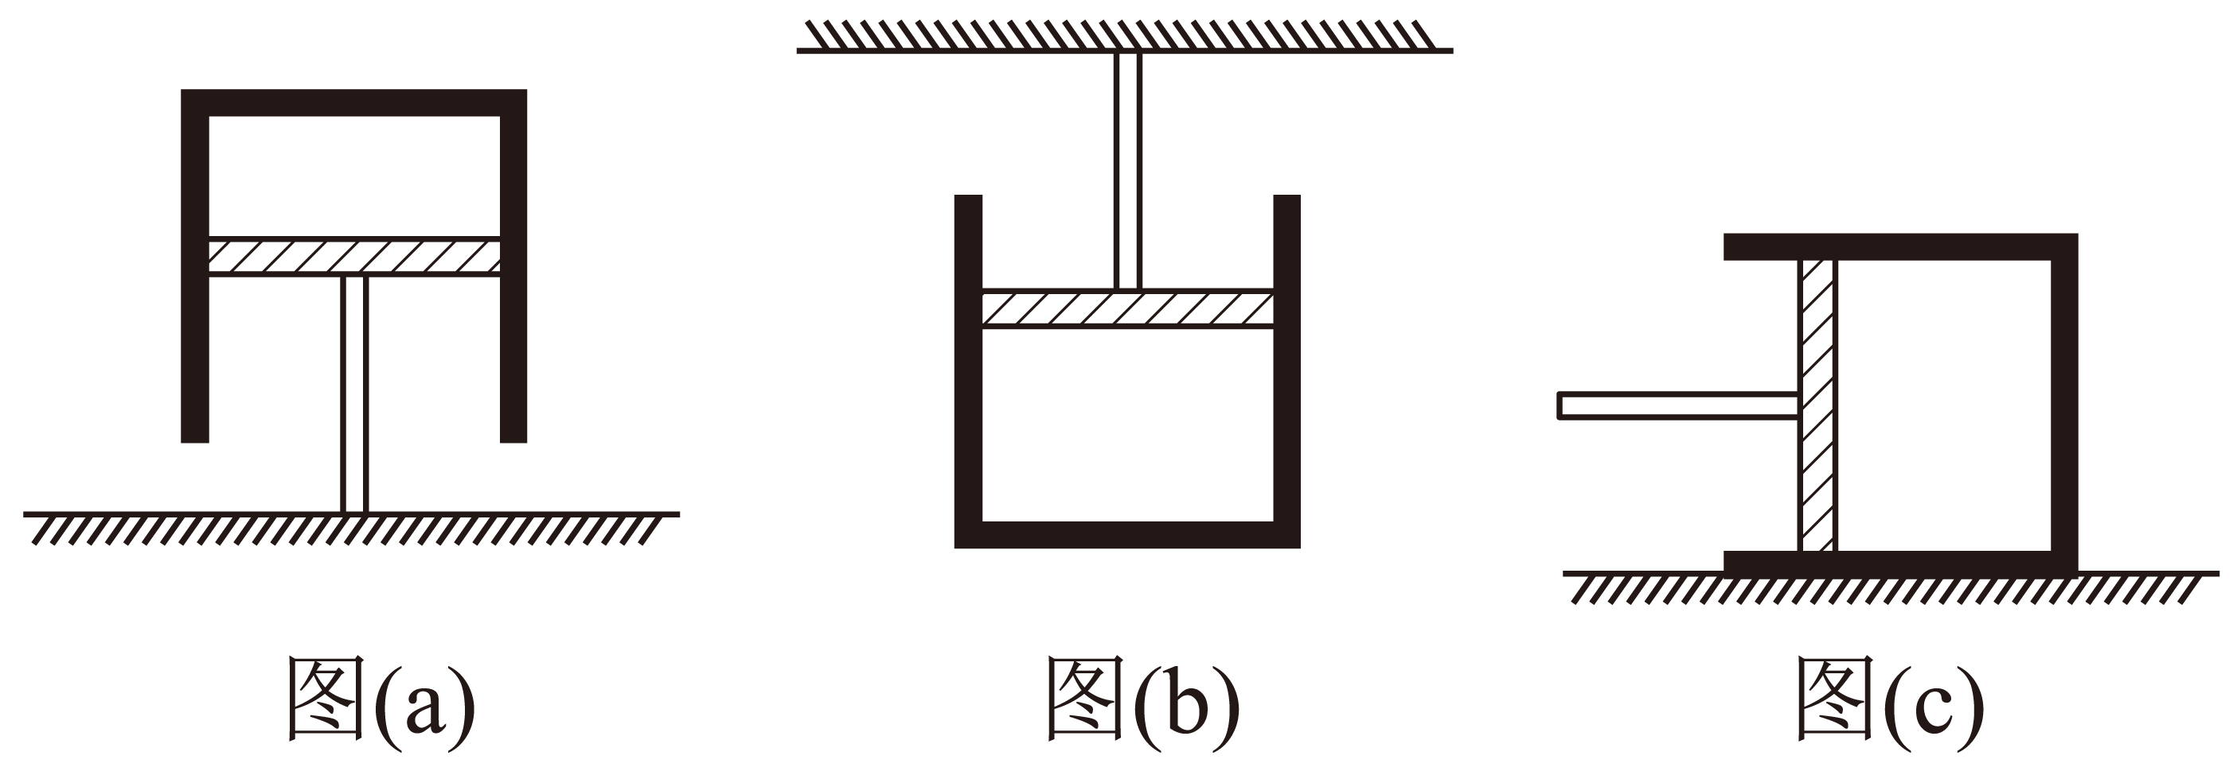
【答案】(1)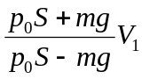；(2)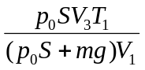
【解析】
【分析】
【详解】(1)图(a)状态下，对气缸受力分析，如图1所示，则封闭气体的压强为
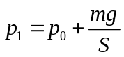
当气缸按图(b)方式悬挂时，对气缸受力分析，如图2所示，则封闭气体的压强为
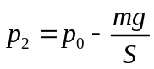
对封闭气体由玻意耳定律得
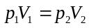
解得
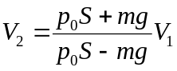
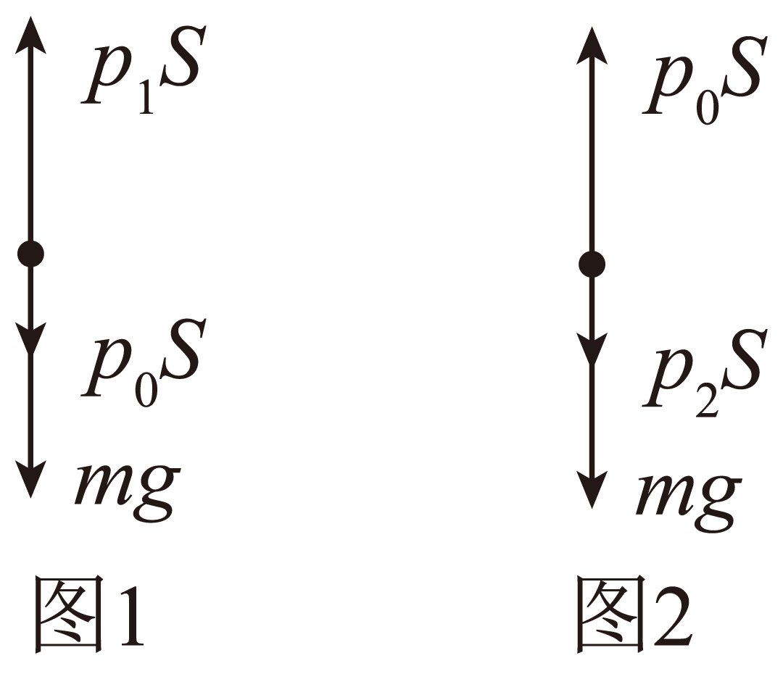
(2) 当气缸按图(c)的方式水平放置时，封闭气体的压强为
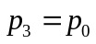
由理想气体状态方程得
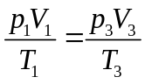
解得
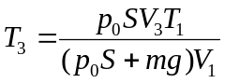
15. 如图所示，一圆心为O、半径为R的光滑半圆弧轨道固定在竖直平面内，其下端与光滑水平面在Q点相切。在水平面上，质量为m的小物块A以某一速度向质量也为m的静止小物块B运动。A、B发生正碰后，B到达半圆弧轨道最高点时对轨道压力恰好为零，A沿半圆弧轨道运动到与O点等高的C点时速度为零。已知重力加速度大小为g，忽略空气阻力。
（1）求B从半圆弧轨道飞出后落到水平面的位置到Q点的距离；
（2）当A由C点沿半圆弧轨道下滑到D点时，OD与OQ夹角为θ，求此时A所受力对A做功的功率；
（3）求碰撞过程中A和B损失的总动能。
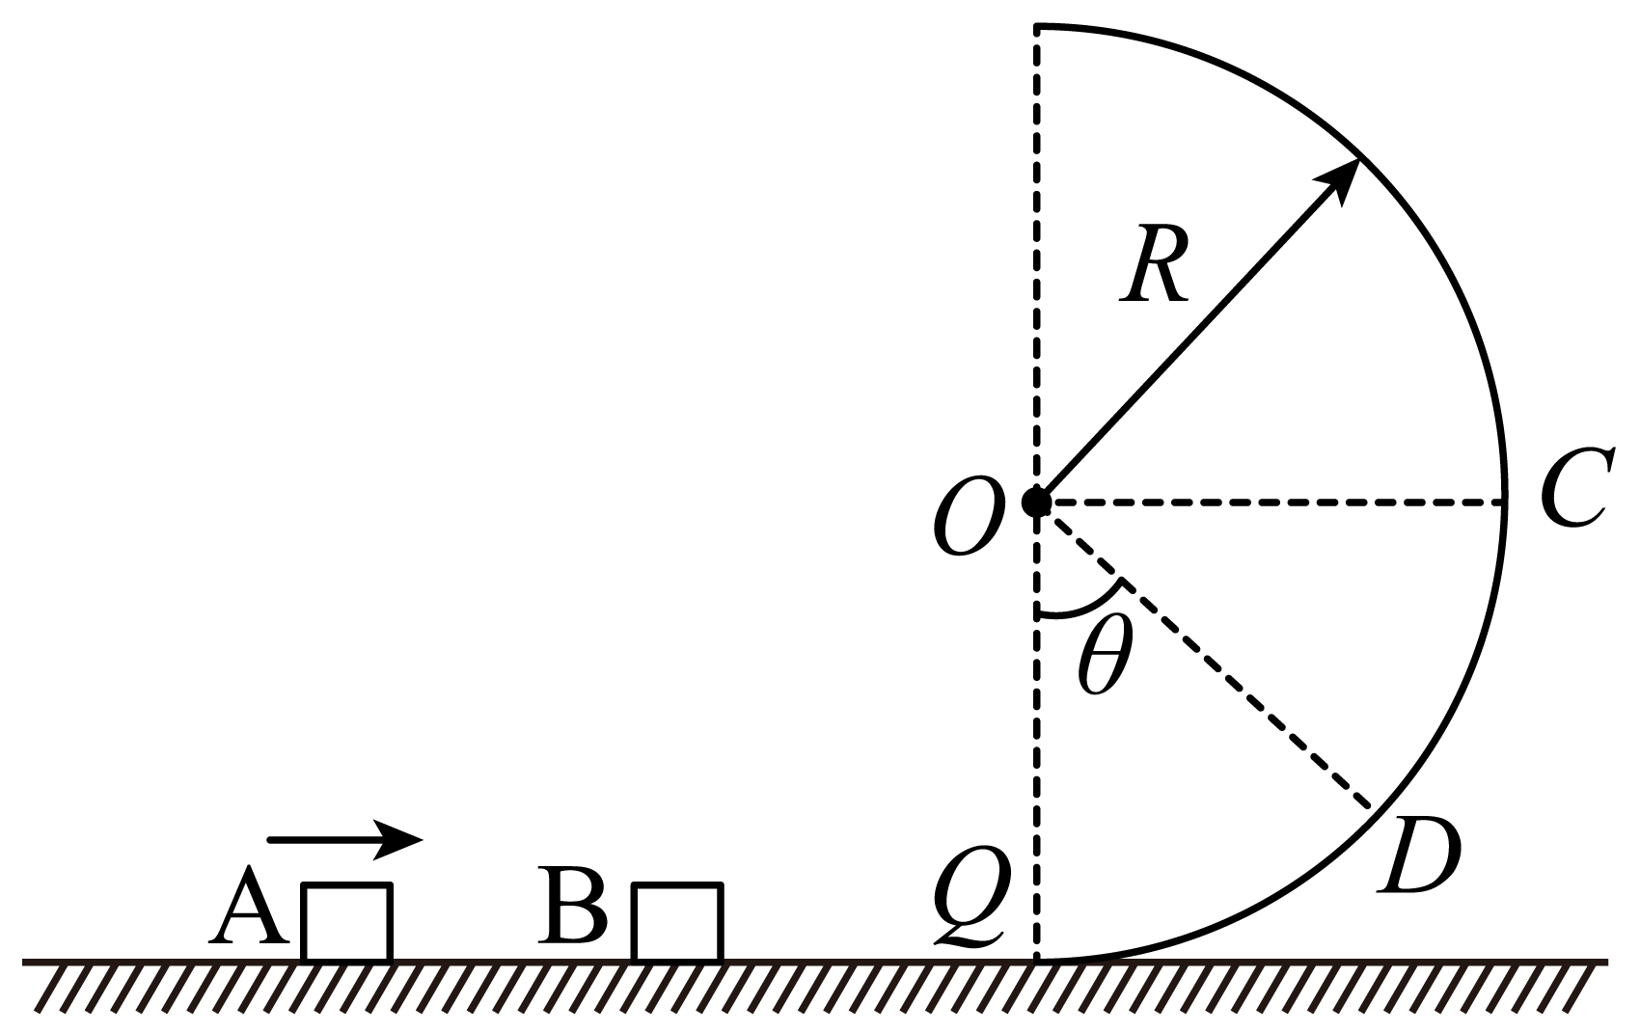
【答案】（1）2R ；（2）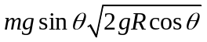；（3）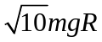
【解析】
【分析】
【详解】解：（1）设 B到半圆弧轨道最高点时速度为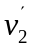，由于B对轨道最高点的压力为零，则由牛顿第二定律得
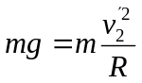
B离开最高点后做平抛运动，则在竖直方向上有
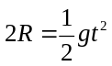
在水平方向上有
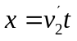
联立解得
x=2R
（2）对A由C到D的过程，由机械能守恒定律得
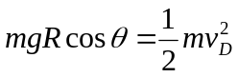
由于对A做功的力只有重力，则A所受力对A做功的功率为
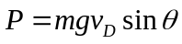
解得
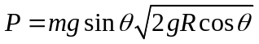
（3）设A、B碰后瞬间的速度分别为v₁，v₂，对B由Q到最高点的过程，由机械能守恒定律得
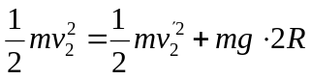
解得
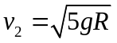
对A由Q到C的过程，由机械能守恒定律得
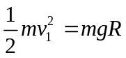
解得
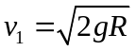
设碰前瞬间A的速度为v₀，对A、B碰撞的过程，由动量守恒定律得
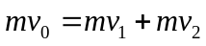
解得
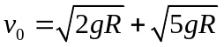
碰撞过程中A和B损失的总动能为
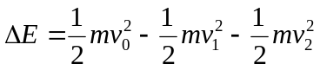
解得
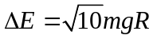
16. 如图（a）所示，两根不计电阻、间距为L的足够长平行光滑金属导轨，竖直固定在匀强磁场中，磁场方向垂直于导轨平面向里，磁感应强度大小为B。导轨上端串联非线性电子元件Z和阻值为R的电阻。元件Z的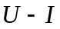图像如图（b）所示，当流过元件Z的电流大于或等于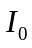时，电压稳定为U_{m}。质量为m、不计电阻的金属棒可沿导轨运动，运动中金属棒始终水平且与导轨保持良好接触。忽略空气阻力及回路中的电流对原磁场的影响，重力加速度大小为g。为了方便计算，取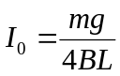，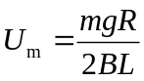。以下计算结果只能选用m、g、B、L、R表示。
（1）闭合开关S。，由静止释放金属棒，求金属棒下落的最大速度v₁；
（2）断开开关S，由静止释放金属棒，求金属榨下落的最大速度v₂；
（3）先闭合开关S，由静止释放金属棒，金属棒达到最大速度后，再断开开关S。忽略回路中电流突变时间，求S断开瞬间金属棒的加速度大小a。
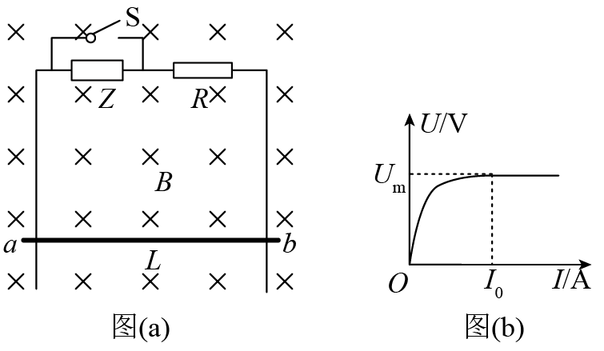
【答案】（1）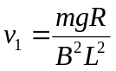；（2）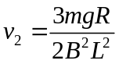；（3）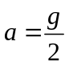
【解析】
【分析】[关键能力]本题考 查法拉第电磁感应定律、闭合电路欧姆定律等知识，意在考查考生综合电磁学知识以及力学规律处理问题的能力。
[压轴题透析] 3第（1）问通过对金属棒的受力分析以及运动分析，求出当金属棒的加速度为零时的最大速度；第（2）问首先应分析比较第（1）问中的电流与图（b）中Z元件的电压达到最大时的电流大小关系，然后通过定值电阻表示出回路中的最大电流，进而求出金属棒的最大速度；第（3）问的关键在于求出开关断开瞬间回路中的电流，得出导体棒所受的安培力大小，再根据牛顿第二定律求出金属棒的加速度。
【详解】（1）闭合开关S，金属棒下落的过程中受竖直向下的重力、竖直向上的安培力作用，当重力与安培力大小相等时，金属棒的加速度为零，速度最大，则
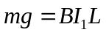
由法拉第电磁感应定律得
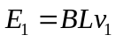
由欧姆定律得
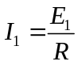
解得
（2）由第（1）问得
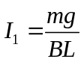
由于
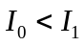
断开开关S后，当金属棒的速度达到最大时，元件Z两端的电压恒为
此时定值电阻两端的电压为
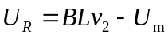
回路中的电流为
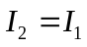
又由欧姆定律得
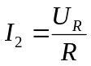
解得
（3）开关S闭合，当金属棒速度最大时，金属棒产生的感应电动势为
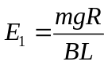
断开开关S的瞬间，元件Z两端的电压为
则定值电阻两端的电压为
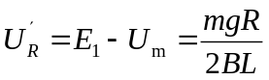
电路中的电流为
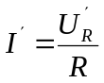
金属棒受到的安培力为
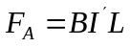
对金属棒由牛顿第二定律得
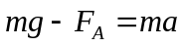
解得
‍

